Analysis and Development Potential of Predictive Models for Energy Flows of Autonomous Hybrid Energy Systems
V D Berdonosov¹, G V Vasilev¹, A A Zhivotova¹
¹First affiliation, факультет компьютерных технологий, Комсомольский–на–Амуре государственный университет, пр. Ленина 27, Комсомольский–на–Амуре 681013, Россия

E–mail: gordeyvasilev@gmail.com
Abstract. Статья посвящена анализу и потенциальным направлениям развития прогнозных моделей потоков энергии автономных гибридных энергетических систем. В статье отражены результаты анализа в виде морфологической таблицы и ТРИЗ эволюционной карты. В ходе исследования наиболее перспективные в прогнозировании потоков энергии были выявлены гибридные модели, то есть, включающие более одной архитектуры. Например, DCNN + LSTM или MLP + LS–SVR. Авторы намерены продолжить исследования в направлении создания прогнозных моделей потоков ветровой энергии автономных гибридных энергетических систем.
- Introduction
Гибридная система – это энергетическая система, включающая несколько источников электрической энергии (генераторов), использующих не менее двух разных технологий производства электроэнергии [1, 2, 3].
Технические задачи, стоящие перед такими системами, можно разделить на: производство и накапливание энергии экономически выгодным способом, использование возобновляемых источников энергии (ВИЭ). В свою очередь использование ВИЭ можно разделить на три варианта: отдавать предпочтение использованию ВИЭ, где это локально доступно; накапливать от ВИЭ энергию, когда ВИЭ доступны; использовать резервные источники энергии (наборы генераторов) для достижения требуемого уровня сервиса, когда ВИЭ недоступны или недостаточны [3].
Преимущества гибридных систем особенно ощущаются при их круглогодичном использовании. При этом, как правило, в зимнее время основная выработка электроэнергии приходится на ветроэлектрические установки, а летом – на солнечные модули. Подобные системы открывают возможности для повышения экологической безопасности и экономии топлива дизель генераторов за счет обеспечения его оптимизированной работы в условиях изменяющегося графика нагрузки, напрямую связанного с потреблением электроэнергии в различное время суток [3].
Повышения эффективности гибридных систем может быть реализовано с использованием различных подходов: структурная и/или параметрическая оптимизация, совершенствование модулей управления и так далее. Для верификации любого из подходов необходимы модели входных и выходных энергетических потоков гибридных систем. Важность наличия моделей подтверждается огромным числом публикаций по этой тематике.
Анализ более трёхсот источников позволил выявить наиболее существенные факторы, относящиеся к моделям энергетических потоков. К этим факторам относятся: виды моделей энергетических потоков, используемые системы искусственного интеллекта, наличие связи с единой энергосистемой (см. таблицу 1). Отобрав наиболее значимые источники, авторы сформировали морфологическую таблицу с вариантами реализации факторов (см. таблицу 1). Наиболее существенным является фактор «Модели энергетических потоков», включающий модели солнечной и ветровой энергий, а также модели потребления. Следующий – фактор «Используемые системы искусственного интеллекта» [32], с наиболее разнообразными вариантами (24 общее количество вариантов) от autoregressive integrated moving average (ARIMA) [16, 20] до нечеткой нейронной сети adaptive neuro–fuzzy inference system (ANFIS) [2, 6, 14] свёрнутыми до двух вариантов: машинное обучение и глубокое обучение. И, наконец, последний фактор – «Наличие связи с единой энергосистемой», представленной двумя вариантами: автономная (связи нет) и связь есть. С точки зрения авторов наибольший интерес представляют виды моделей энергетических потоков автономных гибридных энергетических систем (АГЭС).

Table 1. Морфологическая таблица.
Factors | Var. 01 | Var. 02 | Var. 03 | Qty
Виды моделей энергетических потоков | Солнечной энергии  [1, 3, 4, 7, 9, 11, 12, 19, 23] и далее, всего 38 | Ветровой энергии  [5-2, 8-5, 10-7, 13, 14, 16, 18, 20, 24] и далее, всего 39 | Потребления  [6, 17, 21, 22] и далее, всего 22 | 3
Используемые системы искусственного интеллекта | Машинное обучение  [6, 8, 9, 12, 15, 16, 20] и далее, всего 48 | Глубокое обучение  [2, 3, 4, 5, 6, 7, 10, 13, 14, 16, 18, 19, 23] и далее, всего 103 |  | 2
Наличие связи с единой энергосистемой | Автономная (связи нет)  [1, 23] и далее, всего 10 | Связь есть  [3, 4] и далее, всего 9 |  | 2
- Энергетические потоки АГЭС
Рассмотрим фактор «Виды моделей энергетических потоков». Хотя различают до десяти [25] потоков поступающей энергии, авторы остановились только на двух, наиболее используемых: потоков солнечной и ветровой энергий.
При рассмотрении потоков солнечной энергии следует учесть, что энергия вырабатывается при воздействии солнечной радиации на солнечные модули. Однако, при построении моделей солнечной энергии, исследователи учитывают и другие метеорологические данные: температуру [3, 4, 11, 19, 23], влажность [4, 11], осадки [4, 19], облачность [4], продолжительность солнечного света [11], атмосферное давление [11], скорость ветра [4, 11], направление ветра [11] и т.д. Аналогичная ситуация и с моделями ветровых потоков, в которых помимо скорости ветра [8, 14], учитываются и направление ветра [8], и атмосферное давление [8], и температура [8] и т.д. При формировании моделей потоков потребления учитываются следующие данные: температура [22], тепловая нагрузка [22], солнечная радиация [22], скорость ветра [22], влажность [22]. Также важным, для всех энергетических потоков, является и выбор дискретизации, которая может меняться от дневной [3, 4, 22] до шестичасовой [11], часовой [11, 14, 19] и, наконец, пятнадцатиминутной [8].
При рассмотрении фактора «Используемые системы искусственного интеллекта» следует иметь в виду, что речь идёт только о системах, используемых при построении моделей энергетических потоков для ГЭС. К системам с машинным обучением относятся, в первую очередь системы ARIMA [16, 20], autoregressive integrated moving average extended (ARIMAX) [20], extreme gradient boosting (XGBoost) [15], support vector machine (SVM) [9, 23], LSV [23], extreme learning machine (ELM) [6, 8, 12, 16] и другие. Системы с глубоким обучением представлены более широким набором систем и к ним относятся: multilayer perceptron (MLP) [5, 18, 23], convolutional neural network (CNN) [3-10, 19], long short–term memory (LSTM) [4, 7, 10, 13, 19], radial basis function (RBF) [16], ANFIS [2, 6, 14] и другие.
При анализе систем машинного обучения исследователи обращали внимания на высокую скорость решения задачи при низких вычислительных затратах [9, 15, 20], использование вейвлет функции [2, 6, 8, 15] и так далее.
Для моделей глубокого обучения исследователи обращали внимание на количество слоев, где их больше двух [3, 4, 8, 11], применение алгоритма кластеризации [23], а также на функции активации: масштабные экспоненциальные линейные единицы (SELU) [3], rectified linear unit (ReLU) [3, 19], сигмовидные [11, 22, 23] и так далее.
Исследователи рассматривали вопросы построения моделей как для автономных [1, 23], так и для подключаемых к сетям общего пользования [3, 4] ГЭС. В автономных ГЭС используются распределенные генераторы [1], аккумуляторные системы хранения энергии [1], солнечные энергетические системы [1, 23]. В системах с подключением к центральной энергосистеме [3] может использоваться и солнечные энергетические системы [1].
Прогнозирование variable renewable energy (VRE) влияет на ряд операций по управлению энергосистемой, включая планирование, диспетчеризацию, балансировку в реальном времени, резервные требования к энергосистеме и отдачу команд для заблаговременного запуска (глушения) компенсирующих мощностей. Интегрируя прогнозы от локальных производителей VRE, операторы энергосистемы могут предвидеть быстрые изменения VRE–генерации, чтобы затем экономично сбалансировать потребление и запланированную генерацию. Такой подход приводит к снижению затрат на топливо, повышению надежности энергосистемы в целом и минимизации затрат на приобретение энергии из ВИЭ.
Следует отметить, что эта проблема пока достоверно не решена. Предлагается большое количество алгоритмов и программных комплексов, однако нет общепризнанных «стандартов отрасли» для прогнозирования VRE (variable renewable energy). В связи с этим стоит актуальная задача систематизировать и выявить наиболее эффективные системы моделирования энергетических потоков ГЭС.
- Методика анализа
Для анализа факторов и элементов морфологической таблицы использовалась теория решения изобретательских задач (ТРИЗ), а именно ТРИЗ эволюционный подход. Этот подход показал свою высокую эффективность при анализе элементов в разнообразных областях знаний. Например, в [26] рассматривались системы объектно-ориентированного программирования, в [27] автоматизированные системы управления, в [28] анализировались системы коксования, причём этот анализ позволил выйти на ряд изобретений. Наиболее полно ТРИЗ эволюционный подход описан в [29], где рассматривается эволюция методов машинного перевода. Подход позволил определить наиболее перспективный, на настоящее время, метод перевода, выявить неразрешённые противоречия этого метода и сформировать максимально эффективные направления исследования систем машинного перевода.
Цель анализа: систематизировать информацию о моделях потоков для выявления ключевых направлений и перспектив развития. Для достижения указанной цели необходимо построить и провести анализ ТРИЗ-эволюционной карты.
Коротко процесс построения ТРИЗ-эволюционной карты состоит из следующих этапов: описание исходного объекта (системы) ТРИЗ-эволюции; выявление противоречий у выбранного объекта; определение инструментов ТРИЗ, позволяющих разрешить выявленные противоречия; описание итераций ТРИЗ-эволюции, т. е. переход к последующим объектам, в которых разрешены отдельные противоречия. Перечисленные этапы повторяются до тех пор, пока не будет достигнута система с максимальной идеальностью (в ТРИЗовском смысле), в которой, тем не менее, существуют противоречия. Перейдём к рассмотрению ТРИЗ эволюции моделей прогнозирования потока солнечной энергии.
- ТРИЗ эволюция моделей потоков солнечной энергии
Для проведения ТРИЗ эволюционного анализа, в первую очередь, требуется выявить главные параметры. Авторами были выявленные следующие главные параметры: ошибка, вычислительные затраты, объём выборки, устойчивость (значения ошибки при изменчивости среды), количество входных данных, количество входных данных с высокой корреляций c другими входными данными (около 70%), прогнозный временной интервал, временной интервал в сборе данных, длительность обучения, количества слоев, количество скрытых слоев, количество нейронов, количество скрытых нейронов.
Исходной моделью в анализе является recurrent neural network (RNN) LSTM «RNN LSTM» [4]. Рекуррентные нейронные сети содержат в себе обратные связи, позволяющие сохранять информацию. LSTM-сеть это особый тип RNN сети, способный обучаться долговременными зависимостями, который специально разработан для решения проблем, связанных с такими зависимостями. Все RNN имеют форму цепочки повторяющихся модулей. Повторяющийся модуль стандартной RNN имеет очень простую структуру, например, единственный tanh-слой и функцию активации гиперболический тангенс. LSTM сеть представляет собой аналогичную цепочку, но вместо одного содержит четыре слоя.
В «RNN LSTM» можно выделить четыре противоречия. Con1.1: при увеличении устойчивости модели недопустимо увеличивается объём выборки. Con1.2: при увеличении устойчивости модели, путём увеличения объёма выборки, недопустимо увеличивается длительность обучения. Con1.3: при увеличении устойчивости модели, путём увеличения объёма выборки, недопустимо увеличиваются вычислительные затраты. Con1.4: при уменьшении объёма выборки, путём уменьшения количества входных данных, недопустимо увеличивается ошибка.
Часть этих противоречий (Con1.2, Con1.4) были разрешены приёмами «принцип антивеса» (8), «принцип эквипотенциальности» (12), «принцип однородности» (33) и «принцип динамичности» (15) [30]. В сеть добавили концепцию распределения весов и шагов, стали более эффективно улавливает взаимосвязь между смежными данными, так как веса стали общими, то требуется меньше входных данных. Произошла первая итерация ТРИЗ эволюции и стали использовать модель «CNN PVPNet» [3].
Требование пользователей к уменьшению количество слоёв и увеличению объёма выборки привело к появлению в модели «CNN PVPNet» очередных противоречий. Con2.1: при уменьшении количества слоев недопустимо увеличивается ошибка. Con2.2: при увеличении объёма выборки недопустимо увеличивается длительность обучение.
Противоречие con2.1 было разрешено приёмом «принцип динамичности» (15). В сеть добавили механизм определения оптимального количества нейронов в скрытом слое. Произошла вторая итерация ТРИЗ эволюции и стали использовать модель artificial neural network (ANN) MLP «ANN MLP» [11].
Требование пользователей к уменьшению ошибки, путём увеличения количества входных данных, привело к появлению в модели «ANN MLP» очередного противоречия. Con3.1: при уменьшении ошибки, путём увеличения количества входных данных недопустимо увеличивается количество входных данных с высокой корреляций c другими входными данными.
Противоречие con3.1 было разрешено приёмом «принцип объединения» (5). Объединение двух архитектур позволяет оптимизировать производительность с меньшими требованиями к памяти, кроме того, фильтры разделяют данные с признаками разной длины. Произошла третья итерация ТРИЗ эволюции и стали использовать комплексную модель: CNN deep convolutional neural networks (DCNN) и RNN LSTM «CNN D–CNN & RNN LSTM» [19].
Требование пользователей к уменьшению ошибки, путём увеличения количества слоёв, привело к появлению в модели «CNN D–CNN & RNN LSTM» очередного противоречия. Con4.1: при уменьшении ошибки, путём увеличения количества слоев, недопустимо увеличиваются вычислительные затраты.
Противоречие con4.1 было разрешено приёмами «принцип объединения» (5) и «принцип посредника» (24). В данной модели используется промежуточный метод кластеризации для того, чтобы исключить значения входных данных, которые увеличивают ошибку. Объединение двух архитектур позволяет уменьшить значение ошибки, путем выбора наилучшего результата среди моделей. Произошла четвёртая итерация ТРИЗ эволюции и стали использовать комплексную, финальную модель: ANN MLP и SVM least squares support vector regression (LSSVR) «ANN MLP & SVM LS–SVR» [23].
На рисунке 1 представлена ТРИЗ эволюционная карта, в которой отмечены ключевые изменения в моделях. Также на рисунке 1 отображён переход от модели «RNN LSTM» к модели «ANN MLP & SVM LS–SVR» и к модели «CNN D–CNN & RNN LSTM», кроме того, представлен переход от «ANN MLP» к «ANN MLP & SVM LS–SVR».
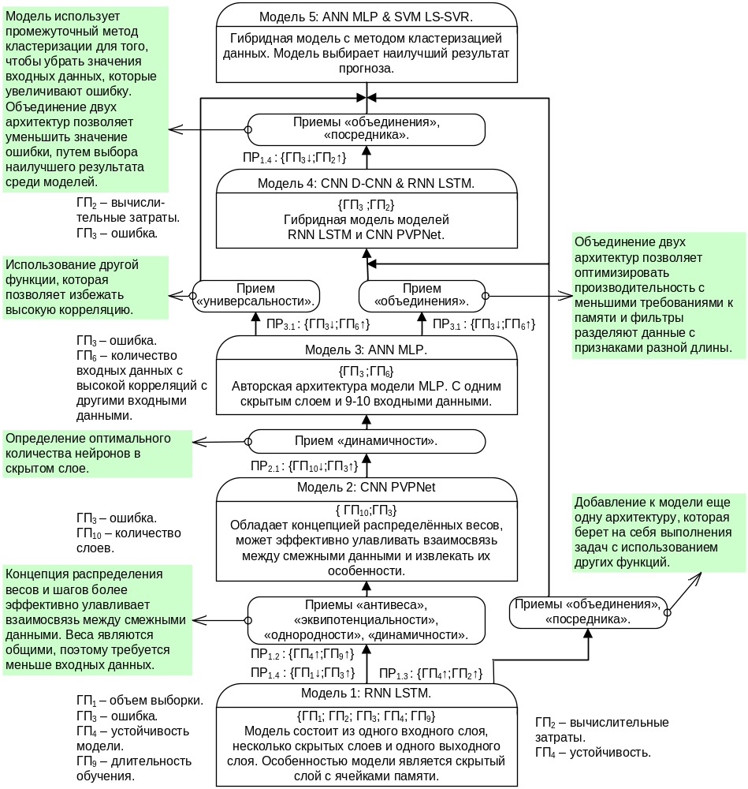
Figure 1. Общая схема ТРИЗ эволюции моделей прогнозирования потоков солнечной энергии.
- Анализ ТРИЗ эволюционной карты
Безусловно, главным параметром оценки моделей, построенных на основе искусственного интеллекта, является их ошибки. Отметим, что оценка ошибки трансформируется при переходе от модели к модели. В первых моделях это ошибка обучения, которая понимается как разность между желаемым (целевым) значением и фактическим значением выходом модели на примерах обучающего множества. Ошибка обучения является показателем точности настройки модели на обучающем множестве. Однако она не позволяет оценить точность работы модели с новыми данными, не участвовавшими в процессе обучения, то есть обобщающей способности модели. Поэтому в последующих моделях используется ошибка обобщения, то есть ошибка модели на тестовом множестве.
Отметим, что по мере совершенствования моделей (движение вверх по ТРИЗ эволюционной карте) явно просматривается проявление закона перехода в надсистему [31]. В соответствии с этим законом, по мере исчерпания ресурсов система объединяется с другими, до этого конкурирующими с ней системами. Это указывает на направление дальнейшего совершенствования моделей, учитывая противоречия в финальной системе: Con5.1: при уменьшении количества входных параметров недопустимо увеличивается ошибка.
- Перспективы совершенствования моделей
Анализ ТРИЗ эволюционной карты позволил выделить следующие направления исследований.
Провести аналогичный анализ моделей прогнозирования ветровой энергии и энергии потребления. Выявить наиболее эффективные архитектуры в этих моделях. Исследовать возможность интегрирования этих архитектур в финальную модель. Исследовать возможность замещения отдельных архитектур в финальной модели, например, заменить архитектуру MLP в финальной модели на архитектуру LSTM, в которой при обработке временных рядов используется слои с памятью.
- Заключение
Применение ТРИЗ эволюционного подхода к анализу моделей прогнозирования потоков солнечной энергии позволило: систематизировать и наглядно представить данные об эволюции моделей; выделить главные производственные параметры, определяющие направления развития моделей; определить перспективные направления совершенствования моделей.
Главный результат проведенного анализа – выявление перспективных направлений развития моделей, многие из которых лежат в области объединения архитектур искусственного интеллекта. По мнению авторов наибольший исследовательский интерес представляет решение проблемы сокращения вычислительных затрат при сохранении величины ошибки. Косвенно, эта задача может быть решена путем замены отдельных архитектур в финальной модели «ANN MLP & SVM LS–SVR».
- References
[1] Zhuo W, Wenhao A V and Meng K 2019 Decentralized optimal control of a microgrid with solar PV, BESS and thermostatically controlled loads Energies 12
[2] Panapakidis I P, Michailides C and Angelides D C 2019 A data–driven short–term forecasting model for offshore wind speed prediction based on computational intelligence Electronics 8
[3] Huang C–J and Kuo P–H 2019 Multiple–input deep convolutional neural network model for short–term photovoltaic power forecasting IEEE Access 7 74822–34
[4] Jeon B–K and Kim E–J 2020 Next-day prediction of hourly solar irradiance using local weather forecasts and LSTM trained with non-local data Energies 13
[5] Medina S V and Ajenjo U P 2020 Performance improvement of artificial neural network model in short–term forecasting of wind farm power output J. of Modern Power Systems and Clean Energy 8 484–90
[6] AL-Musaylh M S, Deo R C and Li Y 2020 Electrical energy demand forecasting model development and evaluation with maximum overlap discrete wavelet transform–online sequential extreme learning machines algorithms Energies 13
[7] Maitanova N, Telle J–S, Hanke B, Grottke M, Schmidt T, Von Maydell K and Agert C 2020 A machine learning approach to low-cost photovoltaic power prediction based on publicly available weather reports Energies 13
[8] Tan L, Han J and Zhang H 2020 Ultra–short–term wind power prediction by salp swarm algorithm–based optimizing extreme learning machine IEEE Access 8 44470–84
[9] Dong J, Wu L, Liu X, Fan C, Leng M and Yang Q 2020 Simulation of daily diffuse solar radiation based on three machine learning models CMES – Computer Modeling in Engineering and Sciences 123 49–73
[10] Sun Y, Wang P, Zhai S, Hou D, Wang S and Zhou Y 2020 Ultra short–term probability prediction of wind power based on LSTM network and condition normal distribution Wind Energy 23 63–76
[11] Notton G, Voyant C, Fouilloy A, Duchaud, J L and Nivet M L 2019 Some applications of ANN to solar radiation estimation and forecasting for energy applications Appl. Sci 9
[12] Hou M, Zhang T, Weng F, Ali M, Al-Ansari N and Yaseen Z M 2018 Global solar radiation prediction using hybrid online sequential extreme learning machine model Energies 11
[13] Lopez E, Valle C, Allende H, Gil E and Madsen H 2018 Wind power forecasting based on echo state networks and long short–term memory Energies 11
[14] Fazelpour F, Tarashkar N and Rosen M A 2016 Short-term wind speed forecasting using artificial neural networks for Tehran, Iran Int J of Energy and Environ Eng 7 377–90
[15] Ahmadi A, Nabipour M, Mohammadi–ivatloo B, Amani A M, Rho S and Piran M J 2020 Long term wind power forecasting using tree–based learning algorithms IEEE Access 8 151511–22
[16] Sun N, Zhang S, Peng T, Zhou J and Sun X 2020 A composite uncertainty forecasting model for unstable time series: application of wind speed and streamflow forecasting IEEE Access 8 209251–66
[17] Zhang P, Ma X and She K 2019 Forecasting Japan's solar energy consumption using a novel incomplete Gamma Grey Model Sustainability 11
[18] Manero J, Béjar J and Cortés U 2019 «Dust in the wind...», deep learning application to wind energy time series forecasting Energies 12
[19] Lee W, Kim K, Park, J, Kim J and Kim Y 2018 Forecasting solar power using long–short term memory and convolutional neural networks IEEE access 6 73068–80
[20] Zhao E, Zhao J, Liu L, Su Z and An N 2016 Hybrid wind speed prediction based on a self- adaptive ARIMAX model with an exogenous WRF simulation Energies 9
[21] Marzouk M and Alaraby M 2015 A multi time scalewind power forecasting model of a chaotic echo state network based on a hybrid algorithm of particle swarm optimization and tabu search J. of Civil Engineering and Management 21 67–74
[22] Potočnik P, Strmčnik E and Govekar E 2015 Linear and neural network–based models for short–term heat load forecasting Strojniski Vestnik/J of Mechanical Engineering 61 543-50
[23] Quintián H, Calvo-Rolle J L and Corchado E 2014 A hybrid regression system based on local models for solar energy prediction Informatica (Netherlands) 25 265-82
[24] Feng C, Cui M, Hodge B–M and Zhang J 2017 A data–driven multi–model methodology with deep feature selection for short–term wind forecasting Applied Energy 190 1245–57
[25] Berdonosov V D, Shamak V A, Zivotova A A and Zheltov M V 2019 Hybrid Power Systems optimization for Regions of the Far North IEEE Access
[26] Berdonosov V D and Zhivotova A A The evolution of the object–oriented programming languages Procedia Engineering 1 35–43
[27] Berdonosov V D and Zhivotova A 2015 Perspectives for development of automatized enterprise management systems 154–63
[28] Berdonosov V D, Kozlita A N and Zhivotova A A 2015 TRIZ evolution of black oil coker units 61–73
[29] Zhivotova A A, Berdonosov V D and Redkolis E V 2020 Machine Translation Systems Analysis and Development Prospects 2020 International Multi-Conference on Industrial Engineering and Modern Technologies
[30] Altshuller G 1998 40 Principles: TRIZ Keys to Technical Innovation (Worcester: Technical Innovation Center) p 135
[31] Altshuller G 1999 The innovation algorithm: TRIZ, systematic innovation, and technical creativity. (Worcester: Technical Innovation Center) p 289
[32] Gordin S, Kozlova O and Zaychenko I 2020 Using the capabilities of neural networks to adapt the parameters of PID regulation in automatic control systems of low-power boilers 2020 International Multi-Conference on Industrial Engineering and Modern Technologies

